Terraform https://www.youtube.com/watch?v=OV3yhpqvRvo
Pegar os arquivos https://github.com/buildrun-tech/buildrun-terraform-docker-java-deploy-exemplo/blob/main/infra/main.tf#L1
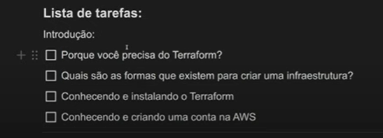

IaC (Infra as Code) Deixar de gerenciar manualmente o ambiente de teste e produção na AWS
Criação de um arquivo de configuração para gerenciar toda estruturados
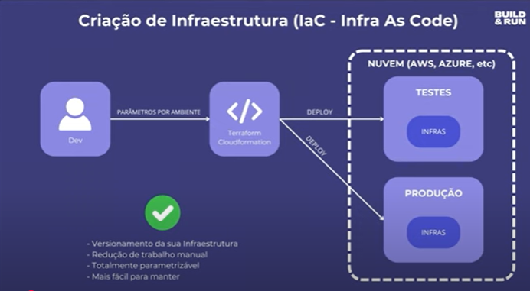

Como funciona

Arquivo .tf que é gerenciado pelos desenvolvedores que gerencia todos os recursos que quer ultilizar na nuvem(AWS)
Tudo atraves de comandos ( terraform plan, apply, destroy)
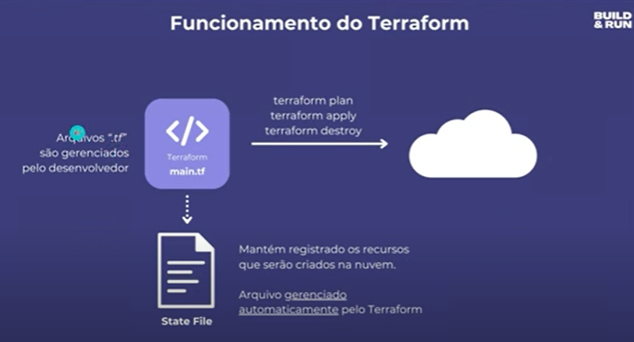
O arquivo State File e criado para gerenciar as mudanças feitas no terra forme como se fosse o log

Exemplo simplificado do uso
COMANDO DE CRIAÇÃO
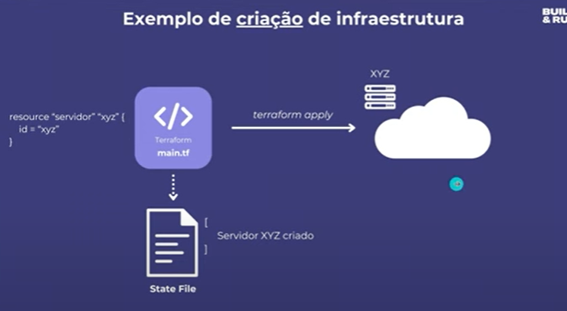
Nessa imagem é a simulação para criar um Servidor na AWS

foi criado o arquivo terraform .tf com comando de criação de um servidor na nuvem AWS

passado um comando para ser executado “terraform apply” que vai fazer a criação do recurso dentro da AWS

Assim que é criado ele manda o rastreio para State File para ficar rastreado

COMANDO DE DELEÇÃO
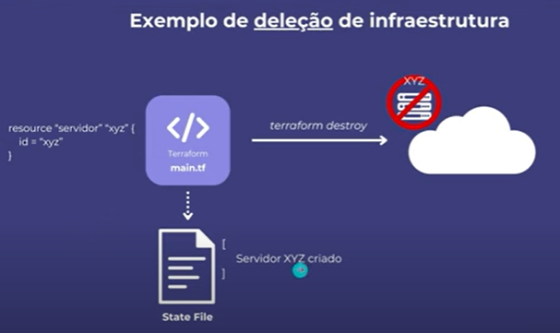
Na deleção o arquivo .tf olha para o arquivo State File para identificar o que foi criado para poder destruir

Cada recurso que ele sabe que foi criado é mandado um comando AWS para deleção

Depois que ele faz o Destroy ele apaga as informações do arquivo State File

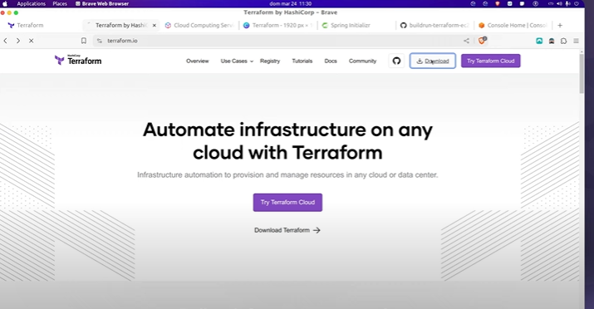

INSTALAÇÃO DO TERRAFORM

SITE: terraform.io > download >

terraform –version (verificar se o terraform foi instalado)

AWS
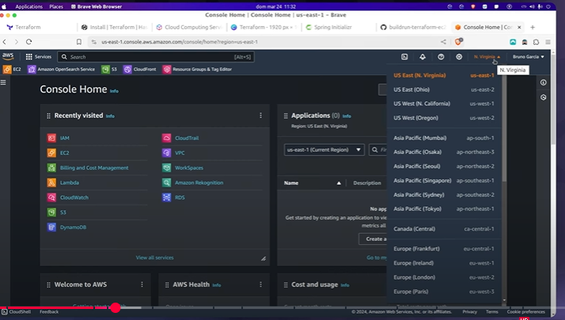
Criar a conta na AWS
Deixe na regiao N. Virginia (mais barrato)

próximos passos sera!

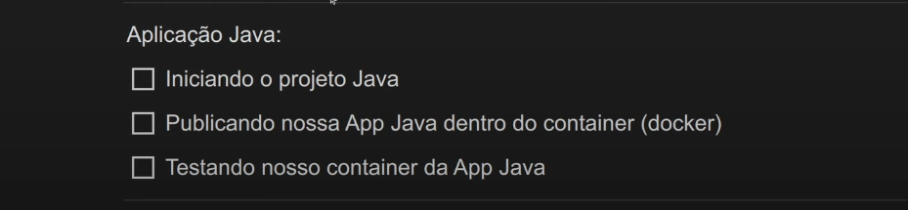

Crie uma app Springboot simples , somente com a dependencia do Spring Web

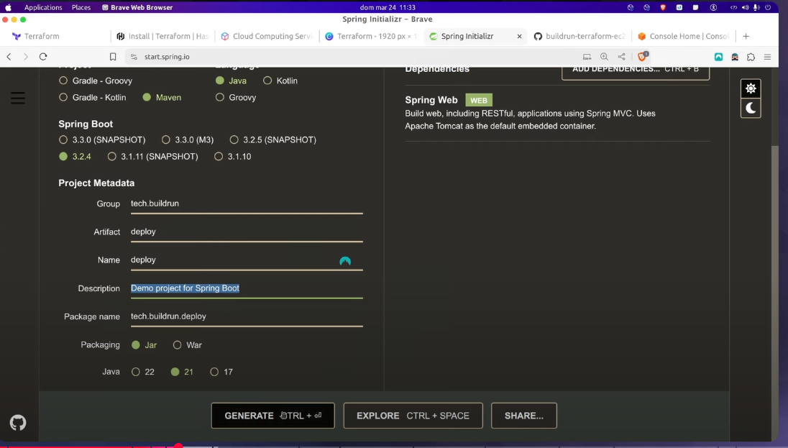
Apos criar é só clicar em GENERATE e importar dentro da IDE Spring Framework

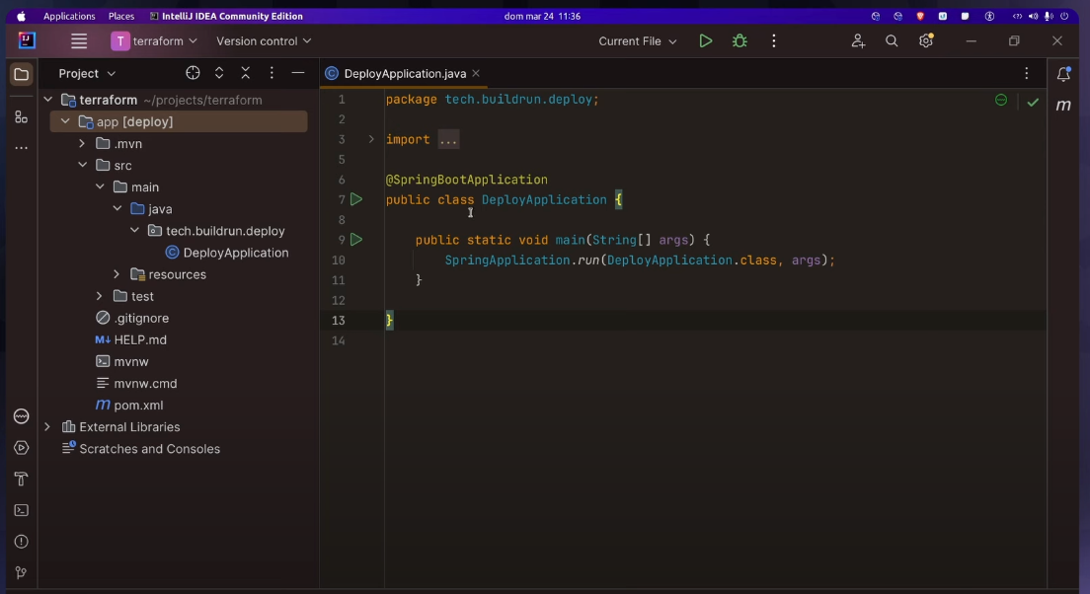

Cria um pasta controller e um endpoint Get somente para testar tudo

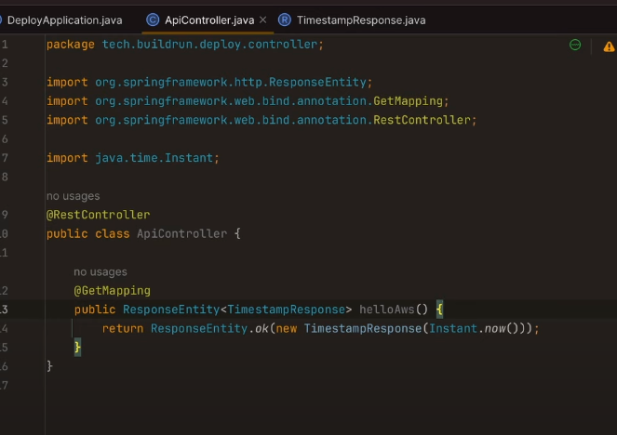

Cria uma Classe para retorna a hora atual
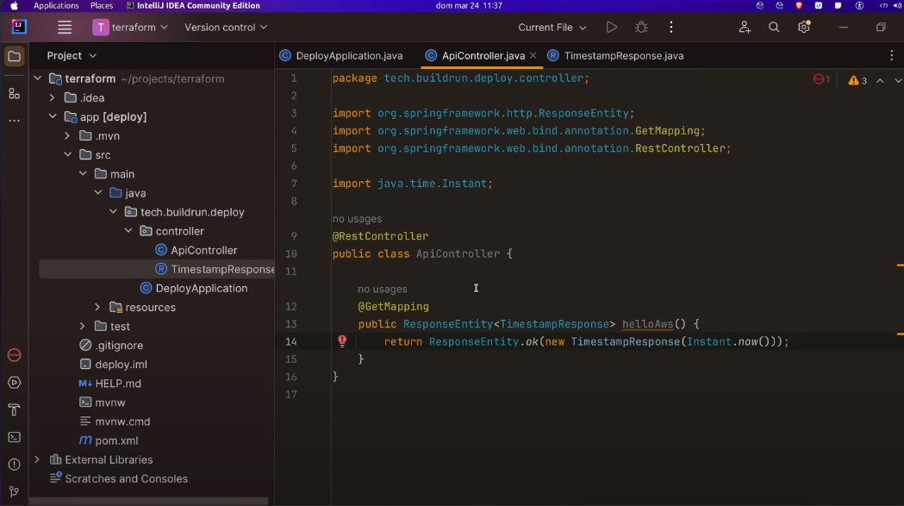

PUBLICAR A APLICAÇÃO DENTRO DE UM CONTAINER DOCKER
Cria o arquivo Dockerfile na raiz do projeto

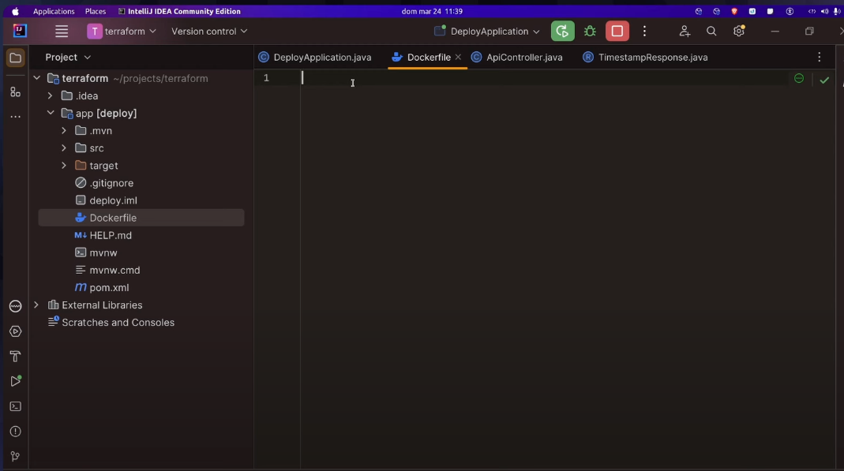
para subir precisa buildar o projeto
entra dentro da pasta do projeto e roda o comando ( mvn install ) ou ./mvnw install
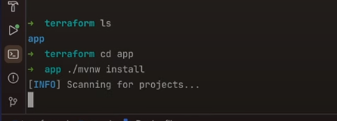

vai ser criado o arquivo .jar ( deploy-0.0.1-SNAPSHOT.jar )

configurando o arquivo Dockerfile

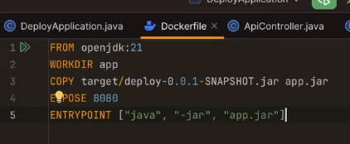

FROM( como versao do java é a 21 esta dizendo que vai iniciar apartis da openjdk:21 )
WORKDIR( este é o diretorio de inicialização )
COPY( dizendo que vai copiar o arquivo .jar que foi gerado para o container | app.jar ( nome que vai se chamar dentro do container) )
EXPOSE( espondo a porta )
ENTRYPOINT( inicializar a aplicação )

PROXIMO PASSO É CONSTRUIR A IMAGEM DOCKER

Pelo terminal na pasta que esta o arquivo docker vamos rodar o comando

docker build . -t nomeUsuarioDocker/nomeImagem:latest

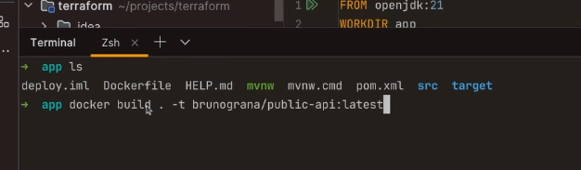

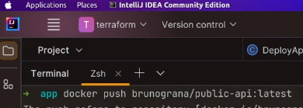
Enviar a imagem para o Docker ruby

1) fazer login comando: ( docker login )
2) fazer o push comando: ( docker push nomeImagemCriada)

Ele vai enviar a imagem para docker e ficar exposta se entrar no dockerhub já vai conseguir ver a imagem e sera possível puxar ele dentro da AWS
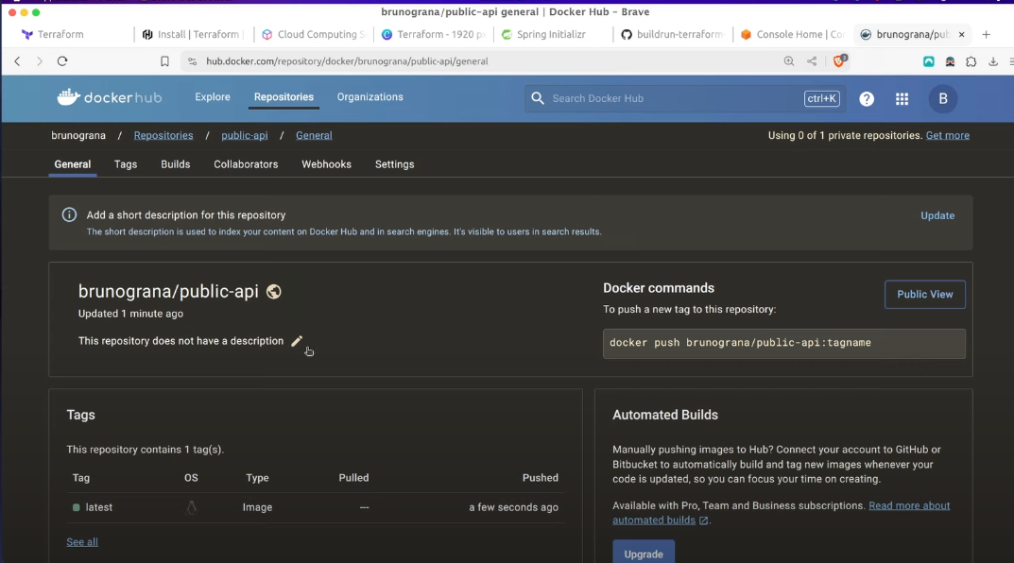

TESTAR SE A IMAGEM ESTA FUNCIONANDO

Comandoo: ( docker run -p 8080:8080 nomeDaImagem )

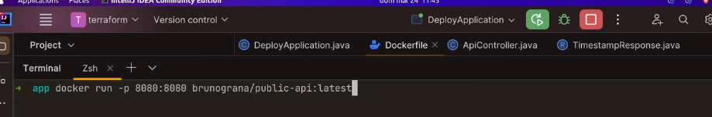

Apos subir é só testar que tem que retornar o response de data atual tinha sido definido
http localhost:8080
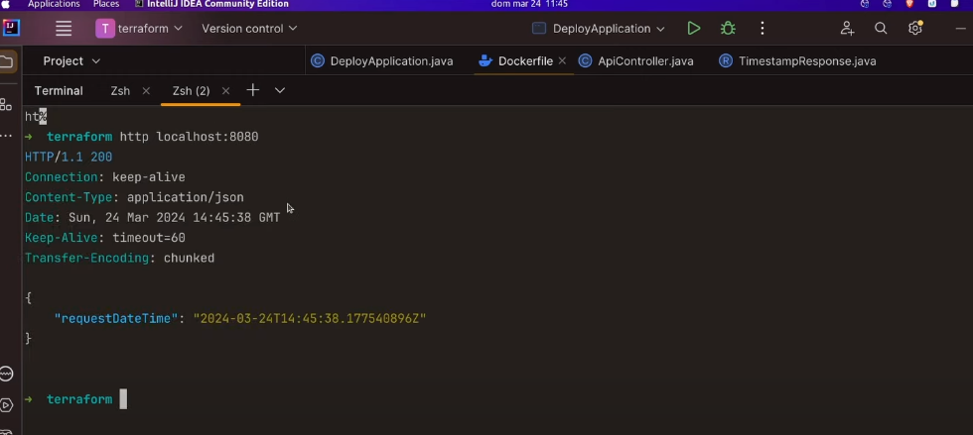

PROXIMAS TAREFAS

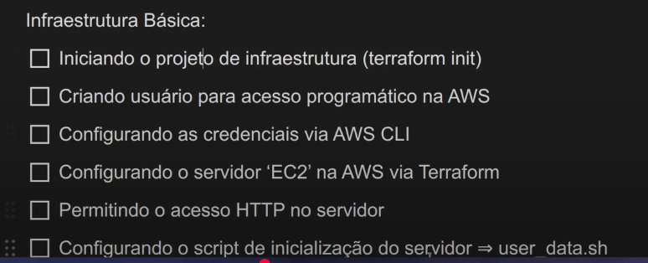

Junto a pasta do projeto cria uma pasta chamada “infra”
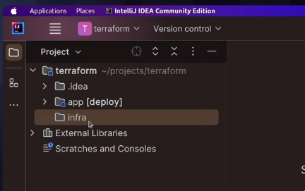

onde vai conter toda infraestrutura para o deploy do projeto

Cria o arquivo main.tf
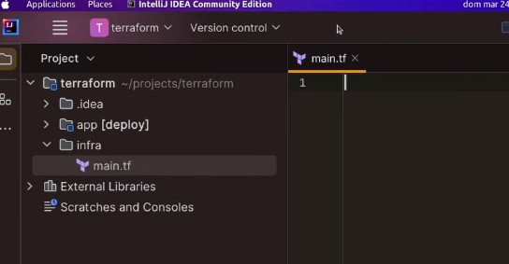

provider ( nome do serviço que estamos usando )
region ( regiao que foi definida dentro da AWS )
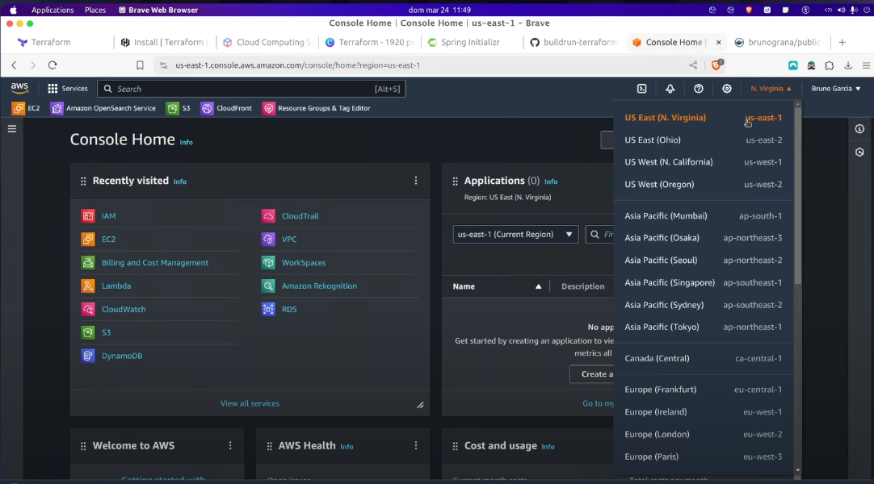

fim

Apos fazer as configurações do main.tf entra dentro da pasta de “infra” roda o comando: terradorm init

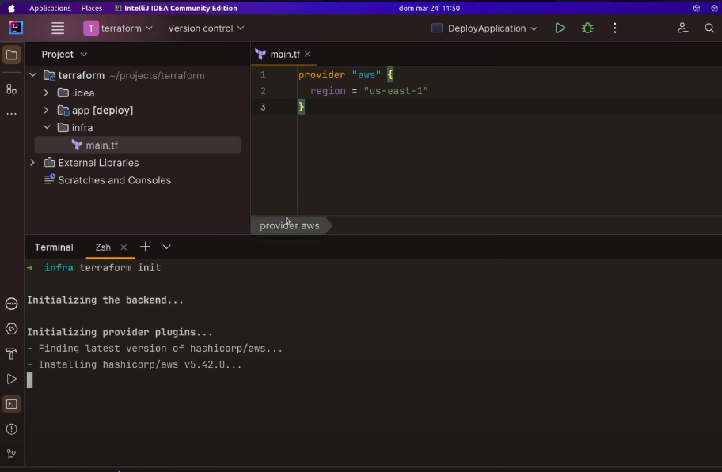
terraform vai começar a baixar as configurações

Agora o Terraform precisa saber a conta que vai ser usada e as credenciais de acessos

PRECISAMOS CRIAR UM USUARIO (IAM)
IAM = Serviço da AWS que cria usuario e da as permissões de acesso

https://www.youtube.com/watch?v=OV3yhpqvRvo minuto 20:32 mostra como criar o usuario.

* criar usuario
* pegar a chave de acesso

AWS CLI ( para poder fazer as configurações via linha de comando entre Terraform e AWS)
PROXIMO PASSO BAIXAR A AWS CLI

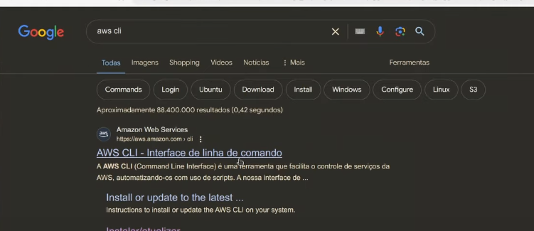

testar se esta instalado

comando: aws –version

CONFIGURAR AS CREDENCIAIS COMANDOS

aws configure
(vai pedir a chave que criamos na AWS,
chave secreta também fica junto com a chave criada na AWS,
regiao que definimos us-east-1),
Defal output format ( só apertar a tecla ENTER)

Sera criado um arquivo dentro da pasta de usuario do Windows .AWS

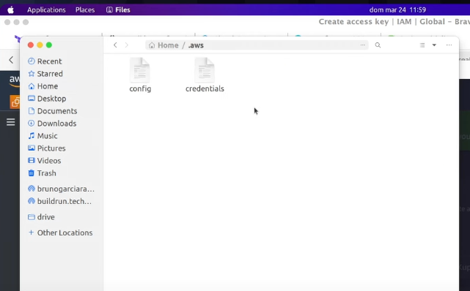

CRIANDO O SERVIDOR EC2 VIA COMANDO TERRAFORM
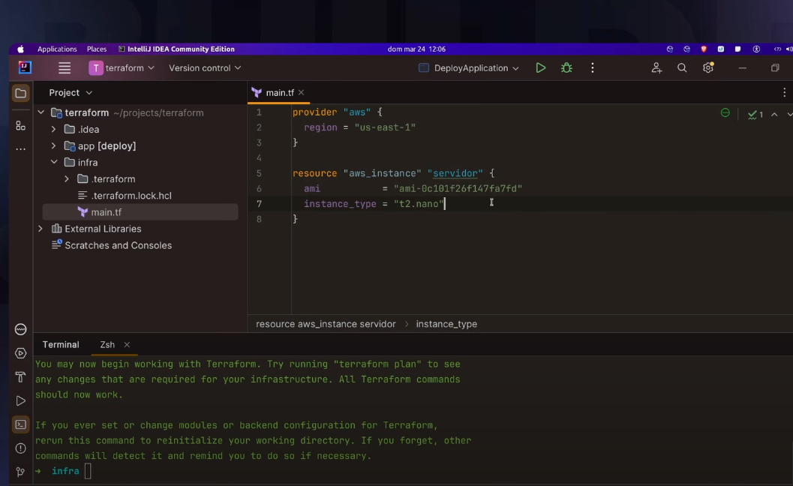

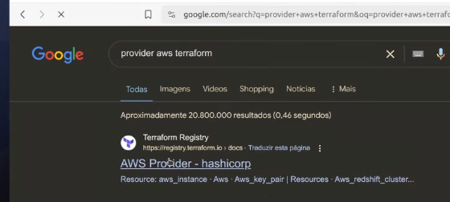
Aqui você pesquisa todos os tipos de recursos para a AWS que existem para o terraform

resource “aws_instance ” “servidor” (tipoRecurso nomeRecurso)
ami = (Pega na AWS > pesquisa EC2 > Aba images .. AMI Catalog > checkbox Free tier only > )
instance_type = (Potencia da maquina que vai estar criando )

AMI
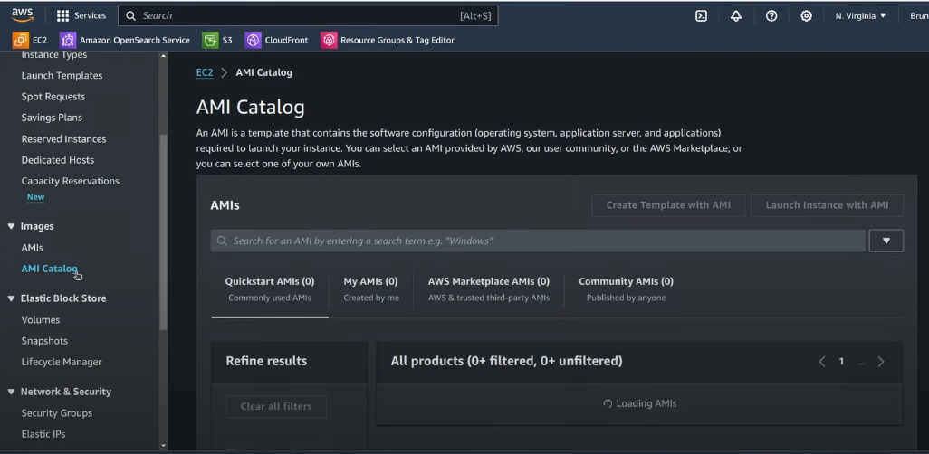

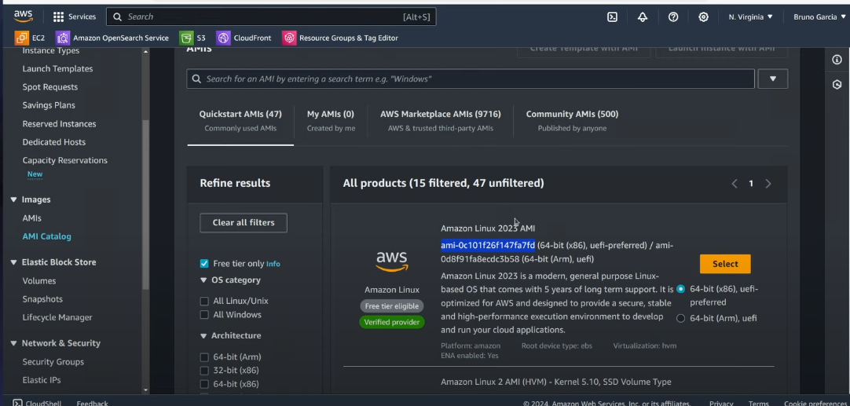

PERMITIR OS ACESSOS HTTP NO SERVIDOR

Tem que criar mais 1 recurso ao securitygroup

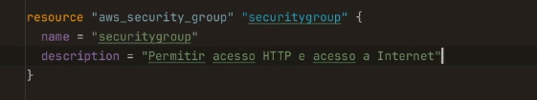

Definir a regra de entrada ingress ( tudo que esta entrando para acessar o servidor )
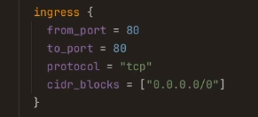
from_port = 80 ( port que vai ser acessada )
to_port = 80 ( port que vai ser acessada )
protocol = “tcp”
cidr_blocks = ( define o range de ip pode acessar a porta )
[“0.0.0.0/0”] = (qualquer pessoa pode acessar )

Regra de saida do servidor
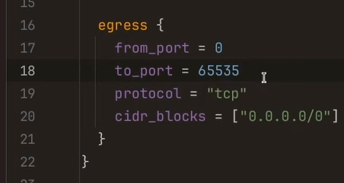

Porta no video esta diferente foi alterada porque no video exibe uma porta muito grande que não é suportada

Amarando as permissões de acesso ao servidor ( vpc_security_group_ids)
Na chamada da instancia do servidor que aviamos criado acrecente ( vpc_security_group_ids)

aws_security_group.securitygroup e o nome do recurso de acesso que criamos
.id nome da instancia pois esta sendo chamada pelo vpc_security_group_ids
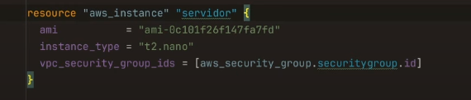

CONFIGURA O SCRIPT DE INICIALIZAÇÃO DO SERVIDOR ( user_data.sh)

Ele que roda o projeto springBoot
Este arquivo e rodado sempre que fazemos a inicialização do serviço na AWS
Cria o arquivo user_data.sh dentro da pasta infra
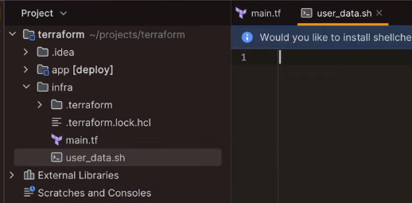

Dentro do arquivo terraform .ts faz referencia para ele olhar para este arquivo pelo user_data.sh
E importa este arquivo para esta variavel user_data e executa os comandos do arquivo .sh

Terraform também tem vários metodos o file() serve para referenciar um arquivo
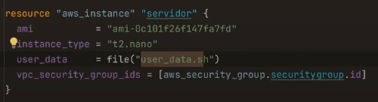

O arquivo user_data.sh é executaddo assim que o servidor subir
então ele deve estar customizado para fazer o deploy da aplicaçao java:
Instalar o docker
Baixar a imagem do docker
Colocar a imagem para rodar

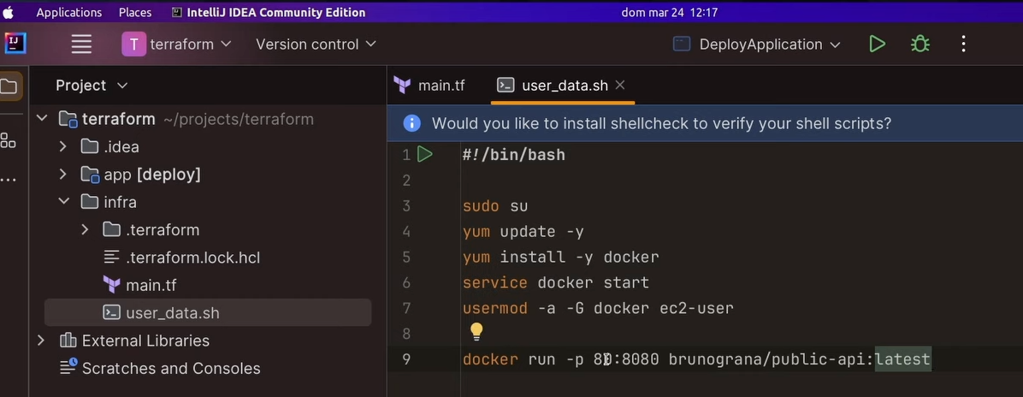
#!/bin/bash ( esta dizendo que este é um arquivo bash que executa comandos )

sudo su ( rodar tudo como administrador )
yum update -y ( atualizar todos os pacotes )
yum install -y docker ( instalar o docker dentro do servidor )
service docker start ( inicializar o docker )
usermod -a G docker ec2user ( dar permissão para o usur da EC2 ter acesso ao docker )

docker run p 80:8080 brunograna/publicapi:latest ( vai rodar a imagem deixar rodando na porta 8080)

REALIZAR A CRIAÇÃO DA INFRA VIA TERRAFORM

dentro da pasta da infra vamos rodar os comandos do terraform

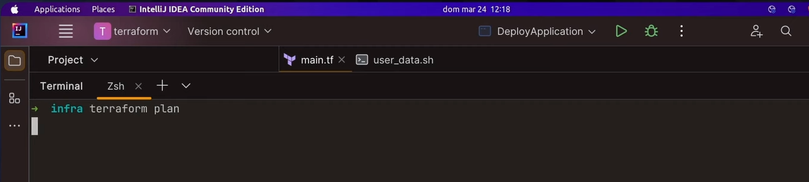
comando:
terraform plan ( identifica o arquivo main.tf e mostra tudo que vai ser executado )
terraform apply ( mostra os recursos que seram criados +, destruido -, alterados ~, sera perguntado se tem certeza de que esta fazendo só confirmar yes )
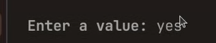

Quando o comando apply terminar de rodar estiver tudo ok aparece a msg
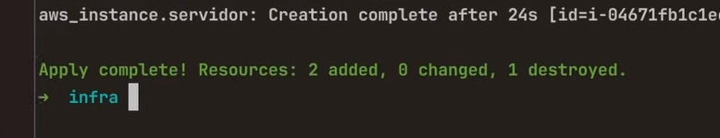

sera criado o arquivo terraform.tfstate que gerencia tudo que foi criado e descruido no terraform
Arquivo não precisa mexer nem interpretar
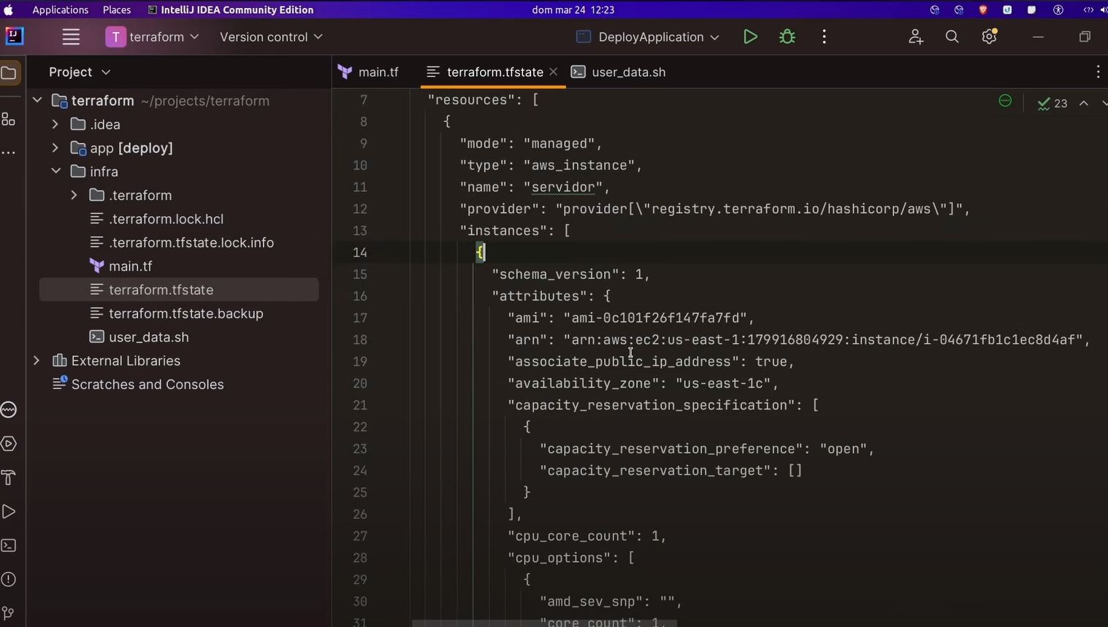
Dentro da AWS > pesquisa por EC2 > instances
Vai mostrar que a maquina esta rodando

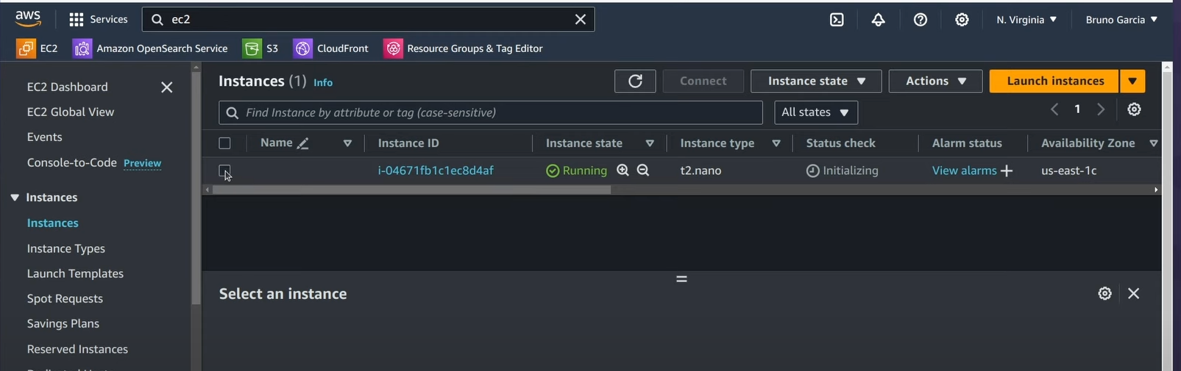

Para acessar o servidor EC2 basta dar um check no textbox e em baixo vai aparecer o Public IPv4 DNS que é o caminho para acessar o serviço

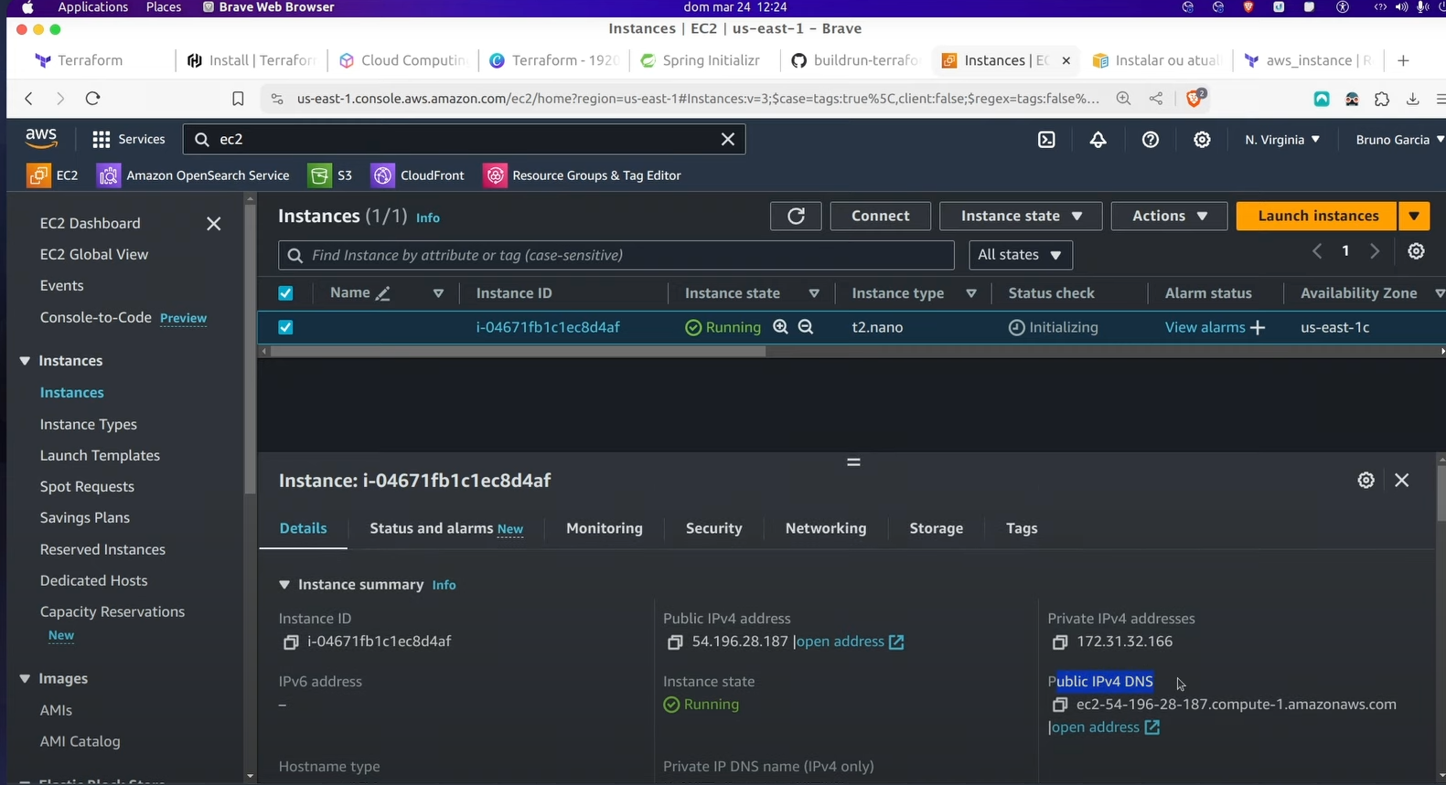

E só copiar e colar no browser

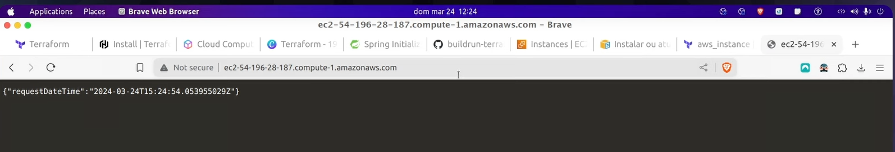

PROXIMOS PASSOS

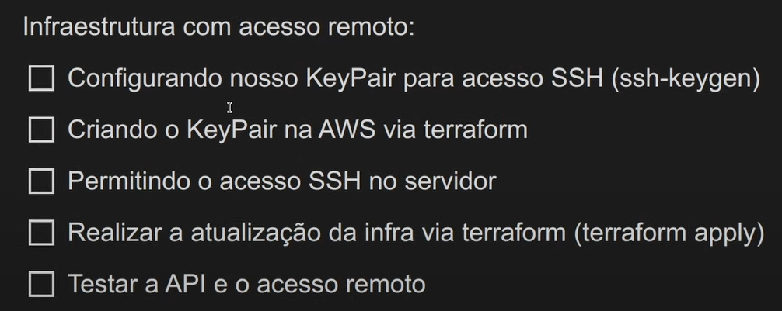

Para conseguir fazer o acesso remoto dentro do nosso servidor vamos configurar o KeyPair

CRIANDO A CHAVE SSH
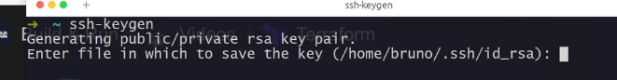

enter > enter > enter
cria a chave dentro da pasta .ssh
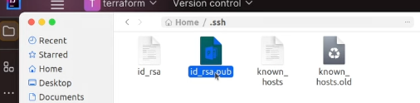

AMARAR A CHAVE PUBLICA SSH DENTRO DO SERVIDOR AWS VIA TERRAFORM

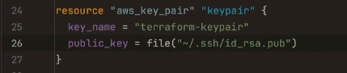

AMARA DENTRO DO RECURSO DO SERVIDOR

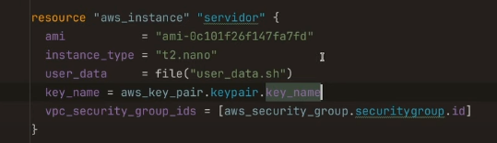

LIBERAR ACESSO A PORTA SSH DO AWS PORTA 22

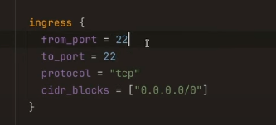

SO RODAR O COMANDO
Dentro da pasta infra terraform apply (subir as alterações do arquivo )

TESTAR O ACESSO REMOTO

Roda o comando ssh ec2-user@…….. (.……. é o caminho do ipv4 pegado na aws)

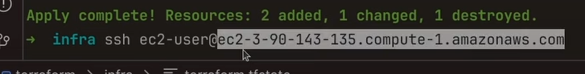
docker ps ( visualizar tudo que esta rodando no terminal )
docker log ( verificar os logs )
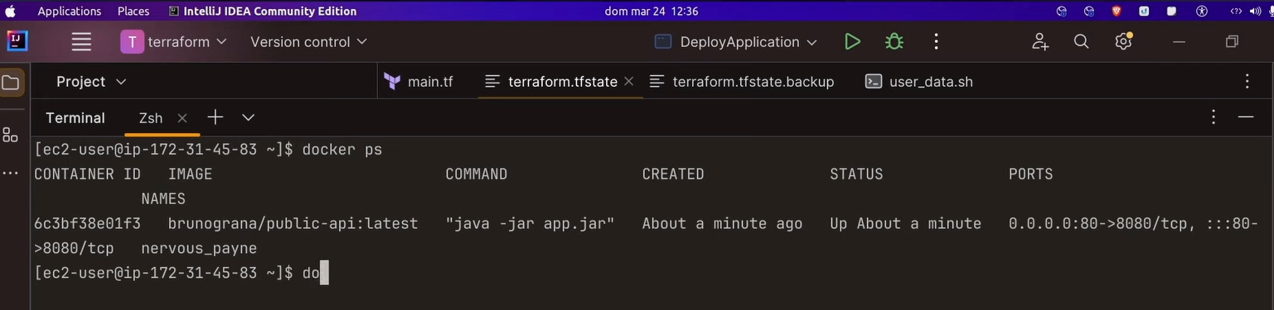

Limpeza de Terraform para não ficar gerando custos na AWS
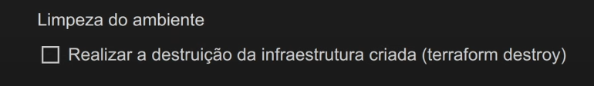
comando :
terraform destroy

apaga tudo que foi criado na AWS







